踩住了一丝悲哀……
——淼海

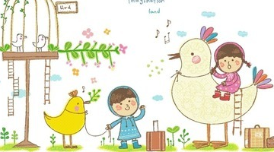

草坪上，有一只小鸟，它左顾右盼，自由自在。我轻轻地脚步移前，想摄下那一片美丽的悠闲；扑棱棱，它飞走了，显得那么惊惧，像躲避可怕的枪弹；我倏地收起脚步，静静地，静静地，像踩住了一丝悲哀……

【赏析】
人想接近鸟，摄下它的美丽；鸟却惊惧地飞走了。好心被误解，使人产生了悲哀。为什么会如此呢？因为鸟和人之间缺乏理解，缺乏沟通。也许这只鸟以前被人伤害过，也许这只鸟觉得人不够诚信，还是少打交道为妙。总之，不理解，难沟通。人与人之间的关系不也如此吗？要想别人理解你，首先你得理解别人。同学之间增强理解和沟通，集体就和谐了。人人都能理解和沟通，社会就和谐了。

大和小
——彭万洲

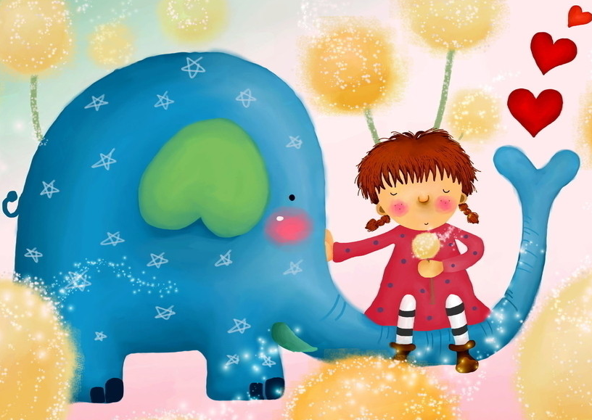

募捐箱前，排着长队伍，我使劲往前挤，爸爸却拉住我：“你的爱心很大，能装下大海，为什么耐心那么小，只能装在瓶里呢！”

【赏析】
孩子前去捐款献爱心，但献爱心的人很多，排了长长的队伍。孩子为了早点捐款，便使劲往前挤。这只是一个生活小场景。但爸爸却从中发现了大道理：爱心是可贵的，但耐心同样重要。希望同学们也要学会做一个有爱心又有耐心的人。

头发里的星星
——郭英洲

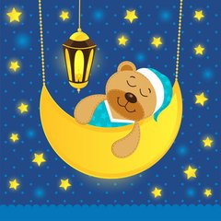

今夜,天空低低的,离我很近很近。我伸手摘下，一闪一闪的星星，藏在我的头发里。妈妈发现了，问： “这些星星从哪来？”我说： “他们来自我的梦。”

【赏析】
读了这首诗，小朋友一定会问：头发里有星星吗？告诉你，有的。不过，它不是天上的星星，甚至也不是真的星星闪烁的光亮。它来自小女孩的梦里，它是美丽之星，希望之星。
哪个小女孩不爱美呢？你看她们的头饰，一闪一闪的，不就具有星星般闪亮的效果吗？哪个小女孩没有希望呢？她们不仅希望漂亮，还希望充实、健康、聪明、活泼、幸运……她们做着各种各样美好的梦，一个梦，就是一颗星星啊！

我属猫该多好
——蒋风

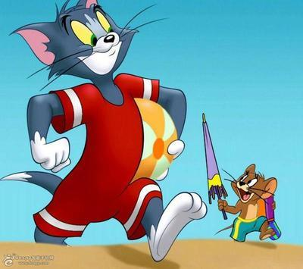

真恼火，真恼火；子丑寅卯……十二生肖，偏偏缺个猫。要是我属猫该多好！爸爸属鼠，我属猫，再不用怕爸爸了，天下哪有猫向鼠求饶！

【赏析】
十二生肖里是没有猫的，可是诗中的小朋友却想属猫！他为什么想属猫？让我们开动脑筋想一想。其实不用想，诗里已经告诉我们了：他的爸爸很厉害，他爸爸属鼠，“我”如果属猫，就再不用怕爸爸了，“天下哪有猫向鼠求饶”？
这位小朋友的想法很天真，也很有意思，惹人发笑。这首诗也写得轻松活泼。但它反映出一个严肃的问题，不能不引起我们的思考：爸爸让孩子“怕”，让孩子向他“求饶”，这样好吗？

